**Kernlernziele im Gegenstand**

**Informations- u. Officemanagement**

**Jahrgang: 1. Jahrgang**

(die Festlegung von Kernlernzielen ist ein schulautonom festgelegtes Qualitätsziel im Rahmen der Qualitätsinitiative der berufsbildenden Schulen).

Kernlernziele sind für die SchülerInnen verbindlich vollständig zu erreichen! Werden diese Ziele nicht erreicht, so ist der Schüler / die Schülerin mit Nicht Genügend zu beurteilen! Für eine entsprechende Bekanntgabe hat die jeweilige Lehrperson innerhalb des ersten Monats des Schuljahres in der Klasse nachweislich zu sorgen!

**Folgende Kernlernziele wurden festgelegt:**

1. Begriffe zwischen Hardware/Software und Daten richtig zuordnen können
2. Formatierungen laut Vorgabe lösen können
3. Tabulatoren mit und ohne Füllzeichen setzen können
4. Tabelle erstellen können
5. Aufbau und Gestaltung der Briefe im Geschäfts- und Privatbereich können

(Richtlinien nach ÖNORM A 1080)

1. eine Informationsrecherche im Internet durchführen können

**Prüfungsbeispiel zum Kernlernziel 1:**

Die unten genannten Begriffe sind entsprechend mit Drag&Drop richtig zuzuordnen.

(H = Hardware, S = Software und D = Daten)

Begriffe: Zentraleinheit

Microsoft Word

Digitalkamera

CD

Scanner

MP3-Musikdateien

|  |  |  |  |
| --- | --- | --- | --- |
| Begriff | Hardware | Software | Daten |
|  |  |  |  |
|  |  |  |  |
|  |  |  |  |
|  |  |  |  |
|  |  |  |  |
|  |  |  |  |

**Lösung:**

|  |  |  |  |
| --- | --- | --- | --- |
| Begriff | Hardware | Software | Daten |
| Zentraleinheit | x |  |  |
| Microsoft Word |  | x |  |
| Digitalkamera | x |  |  |
| CD | x |  |  |
| Scanner | x |  |  |
| MP3-Musikdateien |  |  | x |

**Prüfungsbeispiel zum Kernlernziel 2:**

**Text :** Informations- und Officemanagement

**Formatiere den Text:**

Schriftfart: Tahoma, Schriftfarbe: olivgrün (Akzent 3),

Schriftgrad: 20 pt, zentriert,

mit doppelter roter (Akzent 2) Rahmenlinie unterstreichen.

Danach ist der Text noch zusätzlich mit entsprechenden Rahmenlinie und einer Schattierung zu gestalten.

Rahmenlinien für den gesamten Absatz: jeweils vier verschiedene Arten sowie auch vier verschiedene Farben pro Rahmenlinie (nach freier Wahl!)

Schattierung für den gesamten Text: gelb

Abstand vom Text zu den Rahmenlinien: jeweils 10 pt. (oben, unten)

**Lösung:**

Informations- und Officemanagement

**Prüfungsbeispiel zum Kernlernziel 3:**

**Text:** Lernen Wissen Können

**Folgende Tabulatoren sind zu setzen:**

linksbündigen Tabulator bei 1,5 cm

zentrierten Tabulator bei 5 cm

rechtsbündigen Tabulator bei 10,21 cm

**Füllzeichen** (Punkte) zwischen dem ersten und zweiten Tabulator setzen:

**ClipArt** (beliebigen Computer) einfügen: fünf Leerzeichen nach dem letzten Wort

Größe vom ClipArt soll 2,5 cm x 3,63 cm betragen

**Lösung A:**

Lernen Wissen Können

**Lösung B mit genauen Tabulatorangaben in Zeilenlineal:**

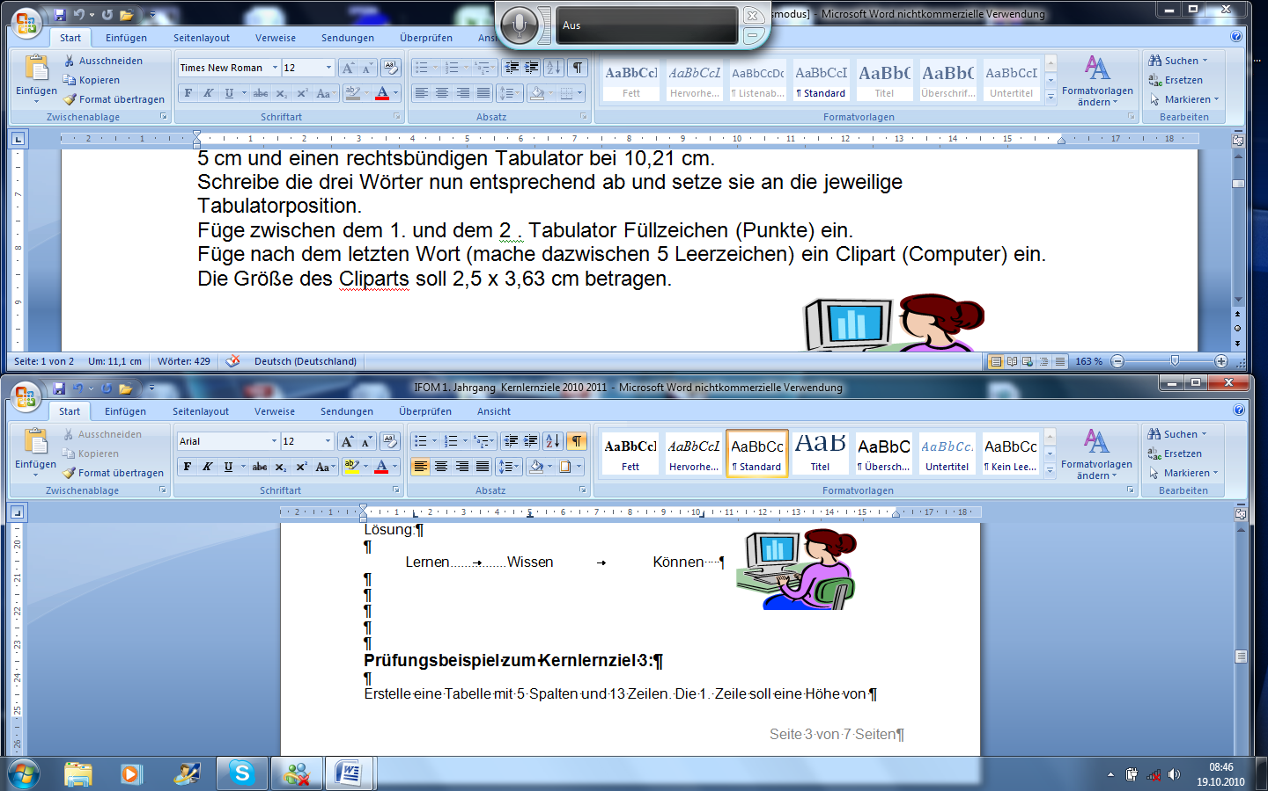

**Lösung C mit genauen Angaben in den Dialogfenstern:**

**(Tabstoppposition, Ausrichtung, Füllzeichen)**

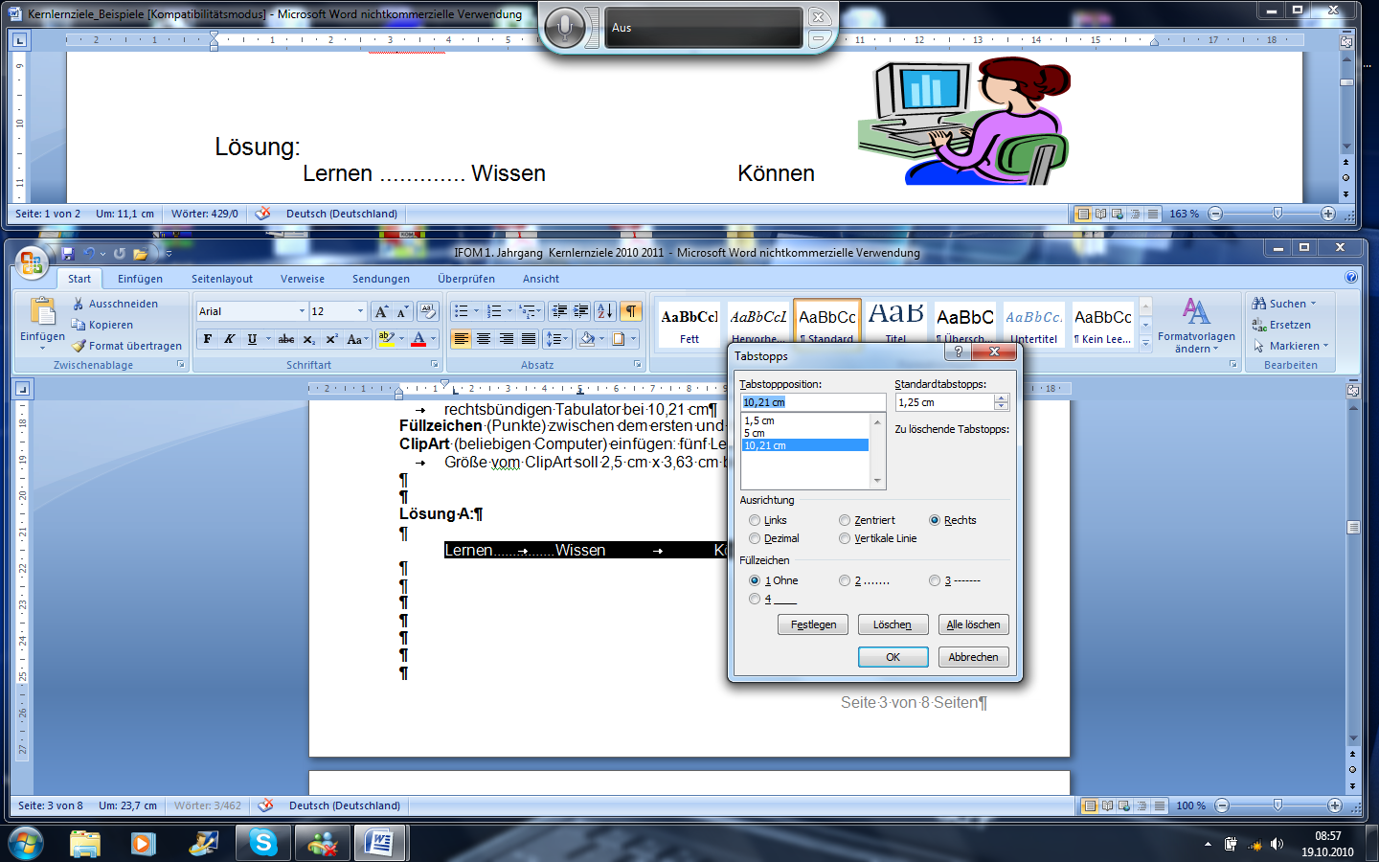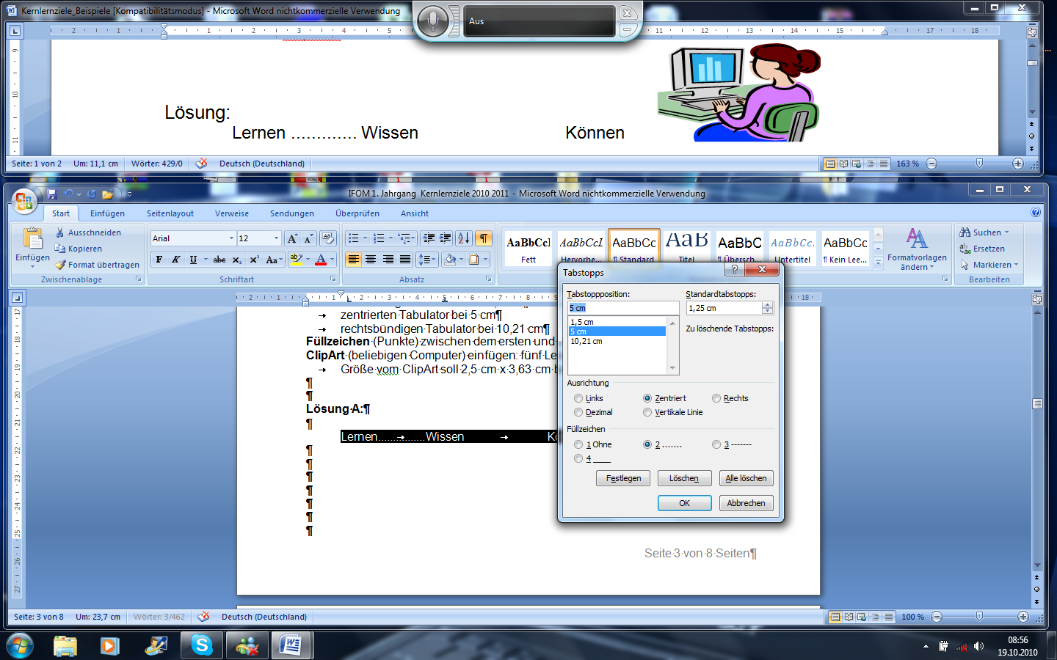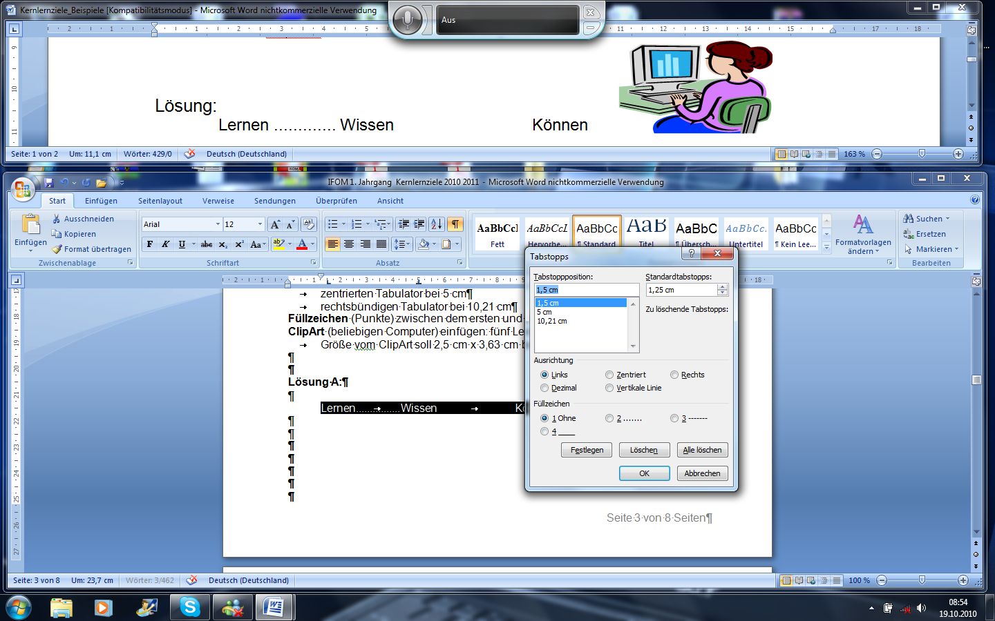

**Prüfungsbeispiel zum Kernlernziel 4:**

Erstelle eine Tabelle mit 2 Spalten und 3 Zeilen laut unten angeführter Vorlage und trage die Daten ein.

|  |  |
| --- | --- |
| **Land** | **Berg** |
| Österreich | Großglockner |
| Griechenland | Olymp |

Füge zwischen „Land“ und „Berg“ eine Spalte mit „Fluss“ ein!

Folgende Daten werden in die neue Spalte eingegeben (von oben nach unten): Donau; Evros

Weitere Datensätze am Ende der bestehenden Tabelle sind einzufügen:

Belgien – Maas – Botrange

Polen – Weichsel – Rysy

Deutschland – Main – Watzmann

Passe die Breite der Spalten „AutoAnpassen an Inhalt“an!

Die Höhe der Zeilen soll 0,75 cm betragen.

Sortiere die Tabelle so, dass die Daten absteigend nach den Bergen gereiht sind.

Gestalte die Tabelle durch eine „Tabellenformatvorlage“ deiner Wahl.

Füge vor der gesamten Tabelle noch eine Spalte ein.

Füge in die erste Spalte folgenden Text hinzu: „Wissenswertes“

Textrichtung der ersten Spalten ist so zu ändern, dass der Text von unten nach oben zu lesen ist. (Zellausrichtung des Text: zentriert Mitte; Schriftschnitt: fett)

Füge am Beginn der Tabelle eine Zeile mit folgender Überschrift ein! Länderdaten

Den Text der Überschrift zentrieren und fett gestalten.

**Lösung:**

|  |  |  |  |
| --- | --- | --- | --- |
| **Länderdaten** | | | |
| **Wissenswertes** | **Land** | **Fluss** | **Berg** |
| Belgien | Maas | Botrange |
| Österreich | Donau | Großglockner |
| Griechenland | Evros | Olymp |
| Polen | Weichsel | Rysy |
| Deutschland | Main | Watzmann |

**Prüfungsbeispiel zum Kernlernziel 5:**

* Ordne die Leitwörter des **Bezugszeichenblockes** eines Geschäftsbriefes richtig an!
* Telefon Datum Bearbeiter Zeichen E-Mail Fax

**Lösung A:**

Datum

Zeichen

Bearbeiter

Telefon

Fax

E-Mail

E-Mail (kann angefügt werden)!

**Lösung B mit genauer Angabe der Tabstopps im Zeilenlineal:**

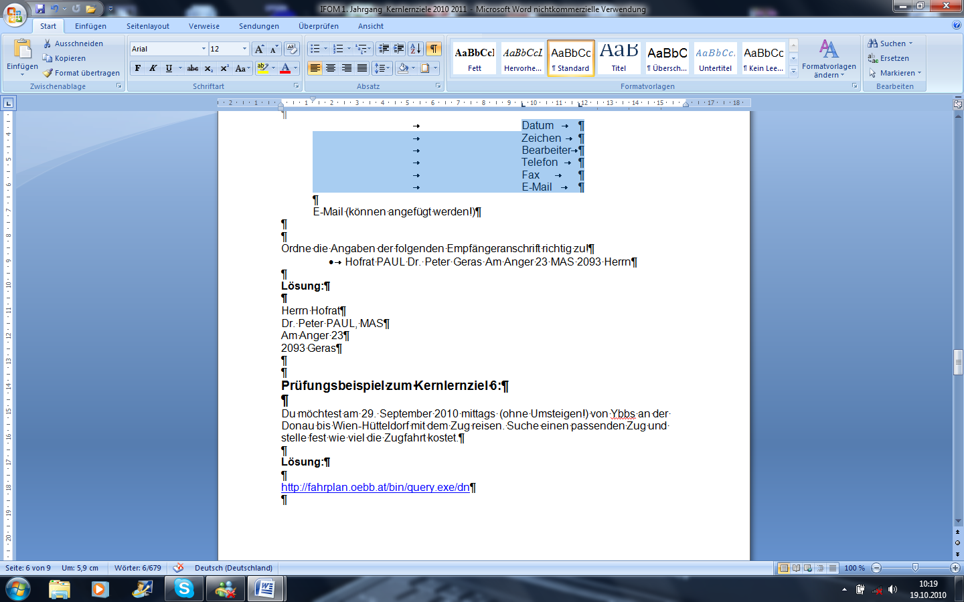

* Ordne die Angaben der folgenden **Empfängeranschrift** richtig den entsprechenden Zeilen in einem Brief zu!
* Hofrat PAUL Mag. Peter Geras Am Anger 23 Bakk. 2093 Herr

**Lösungen:** (Herr oder Herrn)

Herr Hofrat

Mag. Peter PAUL, Bakk.

Am Anger 23

2093 Geras

oder

Herrn Hofrat

Mag. Peter PAUL, Bakk

Am Anger 23

2093 Geras

**Lösung mit genauer Angabe der vertikalen Seitenposition im Zeilenlineal bzw. der Statusliste:**

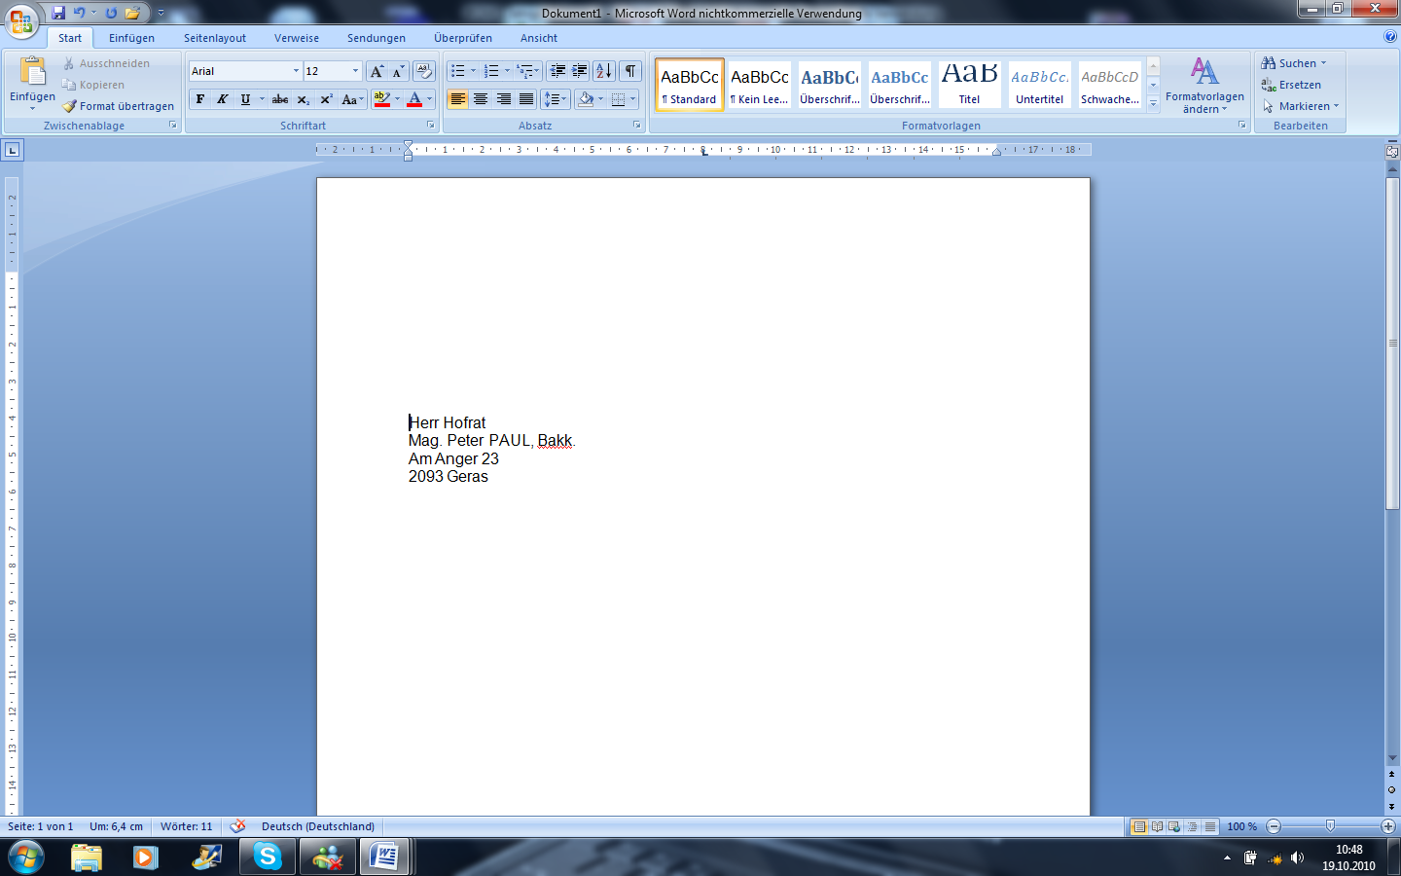

**Prüfungsbeispiel zum Kernlernziel 6:**

Du möchtest am 29. September 2010 mittags (ohne Umsteigen!) von Ybbs an der Donau bis Wien-Hütteldorf mit dem Zug reisen. Suche einen passenden Zug und stelle fest wie viel die Zugfahrt kostet.

**Lösung:**

<http://fahrplan.oebb.at/bin/query.exe/dn>

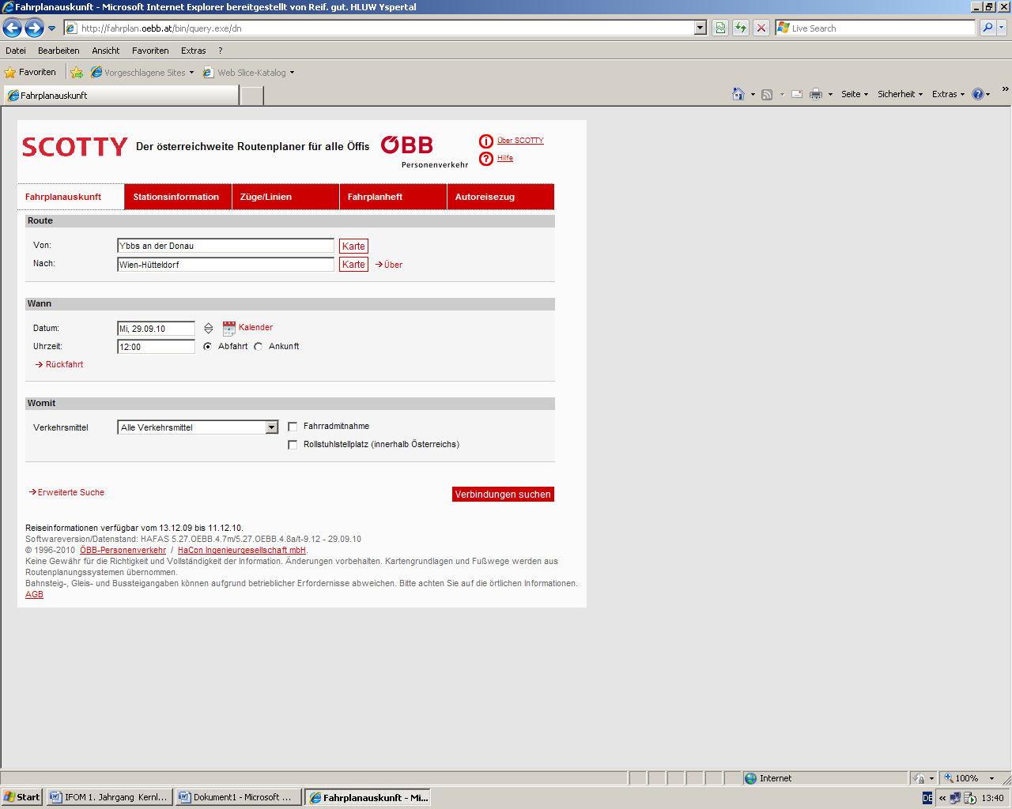

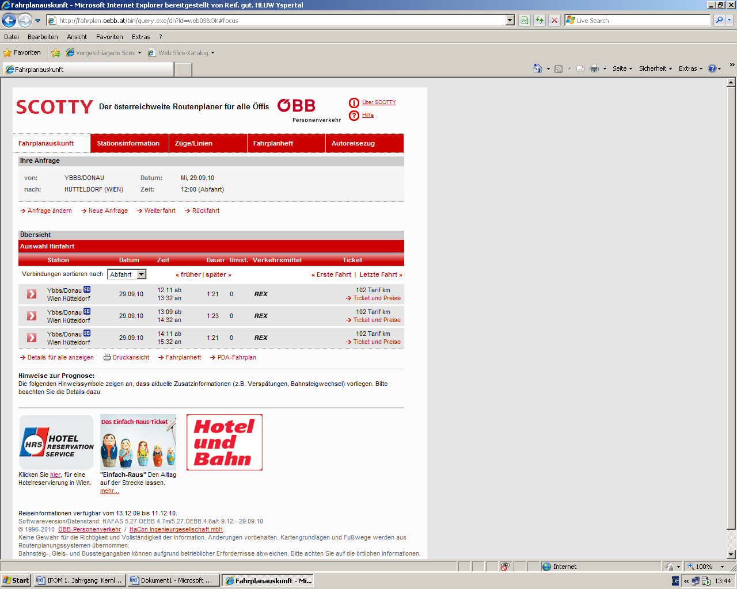

## Tickets zum selber ausdrucken

|  |  |  |
| --- | --- | --- |
|  | | |
| **Für Kunden ohne Ermäßigung** | | |
| Standardticket für die 2.Klasse | 20.10 Euro | [buchen...](https://ticket.oebb.at/bin/nticket.pl?FPLFILE=hv.06634168.1285760574:1:C0-0&ld=web03) |
| Standardticket für die 1.Klasse | 35.20 Euro | [buchen...](https://ticket.oebb.at/bin/nticket.pl?FPLFILE=hv.06634168.1285760574:1:C0-0&ld=web03&KLASSE=1) |
|  | | |
| **Für Kunden mit VORTEILScard** | | |
| VORTEILSticket für die 2.Klasse | 10.10 Euro | [buchen...](https://ticket.oebb.at/bin/nticket.pl?MASK=vorteil&FPLFILE=hv.06634168.1285760574:1:C0-0&ld=web03) |
| VORTEILSticket für die 1.Klasse | 17.60 Euro | [buchen...](https://ticket.oebb.at/bin/nticket.pl?MASK=vorteil&FPLFILE=hv.06634168.1285760574:1:C0-0&ld=web03&KLASSE=1) |
|  | | |
| **Für Firmenkunden mit BUSINESScard** | | |
| BUSINESS-Ticket mit Grosskunden-Rabatt |  | [buchen...](https://ticket.oebb.at/bin/nticket.pl?MASK=business&FPLFILE=hv.06634168.1285760574:1:C0-0&ld=web03) |
|  | | |
| **Für Schulen** | | |
| SCHULticket |  |  |

Erstellt in der Fachgruppe:  
  
Unterschriften: